附件1

普通高等学校本科专业设置（备案专业）申请汇总表

主管部门： （盖章） 填表时期： 年 月 日

|  |  |  |  |  |  |  |  |  |  |
| --- | --- | --- | --- | --- | --- | --- | --- | --- | --- |
| 序号 | 学校名称（全称） | 专业  代码 | 专业名称（全称） | 修业  年限 | 学位  授予  门类 | 师范  专业  标识 | 所在院、系名称 | 主管部门  意见 | 备注 |
| 1 | 昆明理工大学 | 080212T | 汽车维修工程教育 | 4 | 工学学士 | J | 城市学院机械工程系 |  |  |
|  |  |  |  |  |  |  |  |  |  |
|  |  |  |  |  |  |  |  |  |  |
|  |  |  |  |  |  |  |  |  |  |
|  |  |  |  |  |  |  |  |  |  |
|  |  |  |  |  |  |  |  |  |  |

注： 1.师范专业须在“师范专业标识”栏中注明。师范性质的专业标注“Ｓ”，师范兼非师范性质的专业标注“Ｊ”。

2.调整专业或专业修业年限、学位授予门类、撤销专业等情况请在备注栏注明。

3.若申请增设《普通高等学校本科专业目录》中可授两种（或以上）学位的专业，原则上选择一种填入学位授予门类栏中。

4.拟按艺术学门类专业招生办法招生的非艺术学门类的本科专业需在备注中注明“按艺术类招生”。

附件3

普通高等学校本科专业设置申请表

（备案专业适用）

学校名称（盖章） ：昆明理工大学

学校主管部门：云南省教育厅

专业名称：汽车维修工程教育

专业代码：080212T

所属学科门类及专业类：工学

学位授予门类：工学（学士）

修业年限：四年

申请时间：2016年6月

专业负责人： 卢志刚

联系电话 ： 13708463399

教育部制

目 录

1.普通高等学校增设本科专业基本情况表

2.学校基本情况表

3.增设专业的理由和基础

4.增设专业人才培养方案

5.专业主要带头人简介

6.教师基本情况表

7.主要课程开设情况一览表

8.其他办学条件情况表

9.学校近三年新增专业情况表

附件一 专家论证会记录及专家论证意见

附件二 校企部分联合办学和合作协议

填表说明

1. 本表适用于普通高等学校增设《普通高等学校本科专业目录》内专业（国家控制布点的专业除外）。
2. 申请表限用A4纸张打印填报并按专业分别装订成册。
3. 在学校办学基本类型、已有专业学科门类项目栏中，根据学校实际情况在对应的方框中画√。
4. 本表由申请学校的校长签字报出。
5. 申请学校须对本表内容的真实性负责。

1.普通高等学校增设本科专业基本情况表

|  |  |  |  |
| --- | --- | --- | --- |
| 专业代码 | 080212T | 专业名称 | 汽车维修工程教育 |
| 修业年限 | 4年 | 学位授予门类 | 工学学士 |
| 学校开始举办本科教育的年份 | 1954年 | 现有本科专业（个） | 98 |
| 学校本年度  其他拟增设的  专业名称 |  | 本校已设的相近本、专科专业及开设年份 | 汽车服务工程（本科），2010年；车辆工程（本科）1977年。 |
| 拟首次招生时间  及招生数 | 2017年  60人/年 | 五年内计划  发展规模 | 在校生320人 |
| 师范专业标识  （师范S、兼有J） | J | 所在院系名称 | 城市学院机械工程系 |
| 高等学校专业设置评议专家组织审议意见 | （主任签字）  年 月 日 | 学校审批意见（校长签字） | （盖章）  年 月 日 |
| 高等学校  主管部门形式  审核意见（根据  是否具备该专业办学条件、申请  材料是否真实等给出是否同意  备案的意见） | （盖章）  年 月 日 | | |

⒉学校基本情况表

|  |  |  |  |  |  |  |
| --- | --- | --- | --- | --- | --- | --- |
| 学校名称 | 昆明理工大学 | 学校地址 | | 昆明市一二一大街文昌路68号 | | |
| 邮政编码 | 650093 | 校园网址 | | www.kmust.edu.cn | | |
| 学校办学  基本类型 | □部委院校 √地方院校 □公办 □民办 □中外合作办学机构 | | | | | |
| √大学 □学院 □独立学院 | | | | | |
| 在校本科生总数 | 29822 | | 专业平均年招生规模 | | 76 | |
| 已有专业  学科门类 | □哲学 √经济学 √法学 √教育学 √文学 □历史学  √理学 √工学 √农学 √医学 √管理学 √艺术学 | | | | | |
| 专任教师  总数（人） | 2333 | | 专任教师中副教授及以上职称教师数及所占比例 | | | 55% |
| 学校简介和  历史沿革  （300字以内，无需加页） | 昆明理工大学创建于1954年，现已发展成为一所以工为主，理工结合，行业特色、区域特色鲜明，经济、管理、哲学、法学、文学、艺术、医学、农学、教育等多学科协调发展的综合性大学，是云南省规模最大、办学层次和类别齐全的重点大学。  现拥有国家重点学科1个、国家重点培育学科1个、省级重点学科23个、省院省校合作共建重点学科9个、博士后流动站8个、一级学科博士点8个、二级学科博士点44个、一级学科硕士点36个、二级学科硕士点174个。工程硕士授权领域27 个和工商管理硕士（MBA）等8 个学位授权点；有98 个本科专业、1 个第二学士学位专业。  学校现有专任教师2333 人，教授、副教授职称人员1284 人，中国工程院院士1 人，博士生导师248 人。设有24 个学院、1 个教学部、6 个研究院、5 个附属医院、1 个应用人才培养基地；设有研究生院；全日制在校本科学生29822 人，博士、硕士研究生10355 人，学校设立城市学院，专门培养高等职业教育普通本科生。 | | | | | |

注：专业平均年招生规模=学校当年本科招生数÷学校现有本科专业总数

3.增设专业的理由和基础

|  |
| --- |
| （简述学校定位、人才需求、专业筹建等情况）（无需加页）  **1）学校定位**  新世纪以来，学校抓住两校融合、新校区建设等重要契机，坚持“以特色创品牌，以质量求生存，以改革促发展，以服务获支持”的办学理念，按照“建设特色鲜明高水平大学”（2003-2007）、“全面建设特色鲜明高水平大学”（2008-2015）的发展思路，励精图治、科学谋划、抢抓机遇、加快发展，通过“十五”、“十一五”、“十二五”建设，实现了立足云南、融入云南，夯实基础、快速提升的跨越式发展。站在新的历史时期，学校提出了“建设特色鲜明研究型高水平大学”（2016-2050）的发展目标，开启了学校奋进的新征程。  **2）人才需求分析**  近年来，汽车维修技术人员的培养培训被纳入国家“技能型紧缺人才培养培训工程”，汽车维修技师也一直位列云南省对技能人才需求的前三名；现代汽车维修面对的是机、电、液一体的高科技集成物，必须提高汽车维修从业人员群体的素质；最近几年，职业学校对汽车相关专业的招生规模逐年递增，导致了职业学校汽车专业教师需求增加。招聘具备扎实的汽车基础理论、熟练的汽车故障诊断与维修操作技能的汽车专业教师非常困难，严重制约了职业学校汽车专业的发展。  **3）专业筹建情况**  昆明理工大学城市学院目前已经完成汽车服务工程专业的建设工作，该专业现有9名专任“双师型”教师，可独立承担汽车维修工程教育专业的理论及实践课程，学校根据专业的教学需求有计划地引进实践能力强、教学经验丰富的专职或兼职教师。  昆明理工大学城市学院现有汽车实训基地拥有仪器设备总价值超300万元，能够保证实践教学需求。学校拟筹建一个“国内先进、云南领先”的校内实训基地，该基地除了满足汽车服务工程和汽车维修工程教育专业的教学需求，还能进行学生自主创新、开展社会服务。筹建的汽车实训基地面积近7300㎡，投入的实训设备经费约为1300万（已通过校长办公会审批）。 |

4.增设专业人才培养方案

|  |  |  |  |  |  |  |  |  |  |  |  |  |  |  |  |  |  |  |  |  |  |  |  |  |  |  |  |  |  |  |  |  |  |  |  |  |  |  |  |  |
| --- | --- | --- | --- | --- | --- | --- | --- | --- | --- | --- | --- | --- | --- | --- | --- | --- | --- | --- | --- | --- | --- | --- | --- | --- | --- | --- | --- | --- | --- | --- | --- | --- | --- | --- | --- | --- | --- | --- | --- | --- |
| （包括培养目标、基本要求、修业年限、授予学位、主要课程设置、主要实践性教学环节和主要专业实验、教学计划等内容）（如需要可加页）  **一、培养目标**  培养德、智、体全面发展，掌握扎实的汽车故障诊断与维修基础知识，具备汽车检测与故障诊断、汽车维修、服务管理等基本技能，具有良好的职业教师素养和教育教学能力；有较强的自学能力和创新意识，了解学科前沿及发展趋势，能胜任职业学校相关课程教学的职教师资，能从事汽车相关技术培训的高级专门人才。 二、培养规格与具体要求 **1、培养规格**  具有坚定的政治方向，遵纪守法；具有良好的社会责任感和高尚的职业道德。具有本专业必需的汽车构造、检测与维修、生产与管理、保险与服务、职业教育等方面的基础理论和基本技能，具有从事汽车技术培训和汽车专业教学的基本能力。本专业学生主要学习汽车构造、汽车原理、职业教育等的基础理论知识，接受现代汽车维修、故障诊断与检测技术、汽车服务和管理、教学方法等的系统训练。  **2、具体要求**  **（1）知识目标**  ①具有学习专业知识所必需的政治、数学、物理、英语、计算机技术、多媒体技术、机械设计、电工电子等基础知识；  ②掌握汽车构造、汽车电控、汽车理论等专业知识；  ③掌握汽车检测与故障诊断、现代汽车检测维修工具和设备的运用、汽车维修企业管理等方面的专业知识；  ④ 掌握职业教育领域相关知识，了解相关的行业发展动向。  **（2）能力目标**  ①具有基本的汽车维修技能，尤其是汽车电控系统的维修技能；  ②具有汽车性能检测与故障诊断的基本操作能力；  ③具有从事职业教育和汽车技术培训的基本能力。；  ④具有汽车驾驶操作的能力；  **（3）素质目标**  ①政治思想素质：热爱中国共产党、热爱社会主义祖国、拥护党的基本路线，事业心强，有奉献精神；遵纪守法，为人诚实正直、谦虚谨慎，具有良好的职业道德和公共道德。  ②文化素质：具有专业必需的文化基础和良好的文化修养，知识面宽，有一定的学习能力，具有相当的社交能力和礼仪知识，有严谨务实、勤劳肯干的工作作风。  ③身体和心理素质：具有健康的心理、务实的心态；具有健全的体质、良好的体能；敢于面对困难、善于克服困难，拥有坚强的意志和顽强的精神。  ④职业素质：具有从事专业工作所必需的专业知识和能力，具有系统化、规范化工作的能力，遵守行业的社会道德规范与法规，具有创新、创业精神。  **三、职业能力标准**  表2汽车维修工程教育专业职业能力标准   |  |  |  |  | | --- | --- | --- | --- | | **能力要求** | **能力标准一级指标** | **能力标准二级指标** | **主要课程** | | 基础能力 | 1、计算机应用能力  2、基本的英语听、说、读、写能力  3、基本的机械识图和制图能力  4、基本的电路分析能力  5、基本的机械结构原理分析能力  6、基本的教学组织能力 | 1、熟练操作office等办公软件；  2、具备基本的英语听、说、读、写能力和专业英语翻译能力；  3、具备一般工程图的识图、画图能力；  4、具备对基本电路的分析能力；  5、具备对基本机械结构原理的分析能力  6、具备组织教学的基本能力。 | 计算机基础  大学英语  工程制图  电工及电子技术基础  机械设计基础  液气压传动  互换性与测量技术  教育学  教育心理学  现代教育技术 | | 专业能力 | 1、汽车发动机、变速箱、电气系统等的结构原理分析能力；  2、汽车发动机、变速箱等总成的分解、装配能力；  3、汽车机械零部件性能的检测能力  4、汽车电气元件性能的检测能力  5、汽车各系统及整车性能的检测能力  6、汽车电路识图能力  7、汽车故障诊断与排除能力  8、汽车维护保养综合能力  9、二手车鉴定评估能力 | 1、准确地对汽车发动机、变速箱、电气系统的结构和工作原理进行分析的能力；  2、正确使用各种拆装工具对发动机、变速箱等总成进行分解、装配的能力；  3、运用各种量具测量汽车机械零部件尺寸并确定修复方案的能力；  4、运用测量设备对汽车电气元件性能检测的能力；  5、运用检测设备对汽车动力性、经济性、排放性等检测的能力；  6、识别典型车型的电气系统原理图、位置图、布线图的能力；  7、对汽车常见故障判断、分析、解决的能力；  8、汽车一/二级维护、汽车总成大修工艺操作的能力；  9、对二手车进行鉴定评估的能力。 | 汽车发动机构造  汽车底盘构造  发动机原理  汽车理论  汽车自动变速器  汽车电器技术  汽车电控技术  汽车传感器及检测技术  汽车单片机控制技术  车载网络技术  汽车故障诊断与维修保养  二手车鉴定与评估 | | 综合素质拓展能力 | 1、具有良好的职业素养  2、具有一定的文字表达能力  3、具有一定的人际交往、沟通协调能力  4、具有团队协作及创新能力 | 1、能够独立进行维修方案设计、维修方案运作，维修方案过程监控，维修方案结果评价的能力；  2、具有良好的技术讲解能力；  3、具有一定的组织、协调能力；  4、具有一定的沟通、营销能力。 | 服务礼仪  汽车服务企业管理  职业生涯与规划  就业教育与实践  汽车市场营销与策划 |   **四、职业资格证书要求**  表3 汽车维修工程教育专业职业资格证书   |  |  |  |  | | --- | --- | --- | --- | | **序号** | **职业资格证书名称** | **发证部门** | **备注** | | 1 | 中等职业教师资格证 | 教育部 | 毕业要求 | | 2 | 汽车修理工（高级） | 人力资源与社会劳动保障部 | 毕业要求 | | 3 | 汽车检测员（高级） | 人力资源与社会劳动保障部 | 鼓励要求 | | 4 | 汽车维修电工（高级） | 人力资源与社会劳动保障部 | 鼓励要求 | | 5 | 机动车驾驶证(C1及以上) | 公安交通车辆管理所 | 鼓励要求 |   **五、修业年限、毕业最低学分及授予学位**  实行学年学分制管理。修业年限为4-6年。毕业最低学分204学分。毕业授予工学学士。  **六、主要课程（学位课程）**  工程力学、机械设计基础、电工及电子技术基础、互换性与测量技术、液气压传动、汽车发动机构造、汽车底盘构造、发动机原理、汽车理论、汽车电器技术、汽车电控技术、专业英语、汽车故障诊断与维修保养、教育学、教育心理学、现代教育技术。  **七、考试与考核要求**  培养方案中公共基础课程原则上实行考教分离，加强过程性考核，实行闭卷或开卷考试；文化素质教育课程以小论文、大作业、实践报告等形式进行考核；专业通用基础课、职业技能课程注重技能考核，技能通过撰写报告、课程论文、口试、答辩、案例分析、技能实际操作等方式进行考核；集中性实践课程以实验或设计报告、作品、产品、实际操作、技能测试等形式考核。  1、公共基础课总评成绩评定标准：平时成绩20%、过程性考核30%、期末考试50%。  2、专业通用基础课总评成绩评定标准：平时成绩20 %、技能考核30%、期末考试50%(无课内实验、上机、实践的课程：平时成绩50%，期末考试50%)。  3、职业技能课总评成绩评定标准：平时成绩：20 %、技能考核40%、期末考试40%(无课内实验、上机、实践的课程：平时成绩50%，期末考试50%)。  4、理论课程成绩采用百分制记录，集中性实践课程成绩采用五级制（优、良、中、及格、不及格）记录；课外课程成绩采用二级制（及格、不及格）记录。  **八、教学计划**  见表4、表5。  **九、主要实践性教学环节**  见表5。 |

**表4 汽车维修工程教育专业理论课程安排**

|  |  |  |  |  |  |  |  |  |  |  |  |  |  |  |  |  |  |  |
| --- | --- | --- | --- | --- | --- | --- | --- | --- | --- | --- | --- | --- | --- | --- | --- | --- | --- | --- |
| **课程 类别** | | | **课程编码** | **课程名称** | **学分** | **总学时** | **其中** | | | | **开课学期** | | | | | | | |
| **授课** | **实验** | **上机** | **实践** | **各学期学时分配** | | | | | | | |
| **一** | **二** | **三** | **四** | **五** | **六** | **七** | **八** |
| 公共基础课 | | 必修课 | 1001003 | 思想道德修养与法律基础 | 2 | 32 | 32 |  |  |  | 2 |  |  |  |  |  |  |  |
| 3001023 | 中国近现代史纲要 | 1* | 16* |  |  |  | 16* |  | 1* |  |  |  |  |  |  |
| 1001074 | 毛泽东思想和中国特色社会主义理论概论 | 4 | 64 | 48 |  |  | 16 | 4 |  |  |  |  |  |  |  |
| 1001070 | 马克思主义基本原理概论 | 3 | 48 | 32 |  |  | 16 |  | 3 |  |  |  |  |  |  |
| 3001002 | 社会实践及公益劳动(1) | 1* | 16* |  |  |  |  |  | 1* |  |  |  |  |  |  |
| 3001003 | 社会实践及公益劳动(2) | 1* | 16* |  |  |  |  |  |  |  | 1* |  |  |  |  |
| 3001001 | 入学教育 | 1* | 16* |  |  |  |  | 1* |  |  |  |  |  |  |  |
| 3001010 | 职业道德与安全教育 | 1* | 16* | 16* |  |  |  |  | 1* |  |  |  |  |  |  |
| 3001011 | 职业岗位(群)导论 | 1* | 16* | 16* |  |  |  | 1* |  |  |  |  |  |  |  |
| 3001012 | 职业生涯与规划 | 1* | 16* | 16* |  |  |  | 1* |  |  |  |  |  |  |  |
| 3001022 | 职业核心能力 | 1* | 16* | 16* |  |  |  |  |  | 1* |  |  |  |  |  |
| 3001025 | 就业教育与实践 | 1* | 16* |  |  |  | 16* |  |  |  |  |  | 1* |  |  |
| 1001042 | 体育(1) | 0 | 32 | 32 |  |  |  | 2 |  |  |  |  |  |  |  |
| 1001043 | 体育(2) | 2 | 32 | 32 |  |  |  |  | 2 |  |  |  |  |  |  |
| 1001044 | 体育(3) | 0 | 32 | 32 |  |  |  |  |  | 2 |  |  |  |  |  |
| 1001045 | 体育(4) | 2 | 32 | 32 |  |  |  |  |  |  | 2 |  |  |  |  |
| 1001046 | 体育课外测试(1) | 0 | 0 |  |  |  |  |  |  |  |  | 0 |  |  |  |
| 1001047 | 体育课外测试(2) | 0 | 0 |  |  |  |  |  |  |  |  |  |  | 0 |  |
| 1001008 | 大学英语(1) | 4 | 64 | 64 |  |  |  | 4 |  |  |  |  |  |  |  |
| 1001009 | 大学英语(2) | 4 | 64 | 64 |  |  |  |  | 4 |  |  |  |  |  |  |
| 1001010 | 大学英语(3) | 4 | 64 | 64 |  |  |  |  |  | 4 |  |  |  |  |  |
| 1001017 | 计算机程序设计语言及上机实践(C语言) | 4 | 64 | 32 |  | 32 |  | 4 |  |  |  |  |  |  |  |
| 1001076 | 高等数学A(1) | 4 | 64 | 64 |  |  |  | 4 |  |  |  |  |  |  |  |
| 1001077 | 高等数学A(2) | 3 | 48 | 48 |  |  |  |  | 3 |  |  |  |  |  |  |
| 1001028 | 线性代数 | 2 | 32 | 32 |  |  |  |  | 2 |  |  |  |  |  |  |
| 1001071 | 大学物理A | 3 | 48 | 48 |  |  |  |  | 3 |  |  |  |  |  |  |
| 1006002 | 物理实验 | 1 | 16 |  | 16 |  |  |  | 1 |  |  |  |  |  |  |
| 1001031 | 工程制图A | 4 | 64 | 64 |  |  |  | 4 |  |  |  |  |  |  |  |
| 1001082 | 计算机辅助机械制图 | 3 | 48 | 24 |  | 24 |  |  | 4 |  |  |  |  |  |  |
| 1001083 | 职业教育学 | 2 | 32 | 32 |  |  |  |  | 2 |  |  |  |  |  |  |
| 1001084 | 职业教育心理学 | 2 | 32 | 32 |  |  |  |  |  | 2 |  |  |  |  |  |
| 1001085 | 现代教育技术 | 2 | 32 | 26 |  | 6 |  |  | 2 |  |  |  |  |  |  |
| **小 计** | | **55** | **944** | **834** | **16** | **62** | **32** | **24** | **26** | **8** | **2** | **0** | **0** | **0** | **0** |
| 选修课 |  | 大学英语选修 | 4 | 64 | 64 |  |  |  |  |  |  | 4 |  |  |  |  |
|  | 高等数学选修 | 3 | 48 | 48 |  |  |  |  |  |  |  |  | 3 |  |  |
| 3001024 | 大学计算机自主上机 | 1* | 32* |  |  |  | 32* | 1* |  |  |  |  |  |  |  |
| 文化素质教育课，按模块选修8学分 | | | | | | | | | | | | | | | |
| **小 计** | | **8** | **128** | **128** |  |  |  |  |  |  |  |  |  |  |  |
| 专业通用基础课程 | 专业基础模块 | 必修课 | 1012001 | 工程力学 | 5 | 80 | 74 | 6 |  |  |  | 5 |  |  |  |  |  |  |
| 1032007 | 金属工艺学 | 2 | 32 | 26 | 6 |  |  |  |  |  | 2 |  |  |  |  |
| 1032008 | 机械设计基础A | 4 | 64 | 58 | 6 |  |  |  |  | 4 |  |  |  |  |  |
| 1012005 | 电工及电子技术基础 | 4 | 64 | 64 |  |  |  |  |  | 4 |  |  |  |  |  |
| 1032010 | 电工及电子技术基础实验 | 2 | 32 |  | 32 |  |  |  |  | 2 |  |  |  |  |  |
| 1012008 | 互换性与测量技术 | 2 | 32 | 26 | 6 |  |  |  |  |  | 2 |  |  |  |  |
| 1032012 | 液气压传动与控制B | 2 | 32 | 26 | 6 |  |  |  |  |  | 2 |  |  |  |  |
| **小 计** | | **21** | **336** | **274** | **62** | **0** | **0** | **0** | **5** | **10** | **6** | **0** | **0** | **0** | **0** |
| 专业技能模块 | 必修课 | 1033014 | 汽车发动机构造 | 4 | 64 | 44 |  |  | 20 |  |  | 4 |  |  |  |  |  |
| 1033016 | 汽车底盘构造 | 4 | 64 | 44 |  |  | 20 |  |  |  | 4 |  |  |  |  |
| 1033017 | 汽车电器技术 | 4 | 64 | 44 |  |  | 20 |  |  |  | 4 |  |  |  |  |
| 1033015 | 汽车电控技术 | 4 | 64 | 44 |  |  | 20 |  |  |  |  | 4 |  |  |  |
| 1123020 | 专业英语 | 2 | 32 | 32 |  |  |  |  |  |  |  |  | 2 |  |  |
| 1033006 | 汽车理论 | 3 | 48 | 48 |  |  |  |  |  |  |  | 3 |  |  |  |
| 1033018 | 汽车故障诊断与维修保养 | 3 | 48 | 32 |  |  | 16 |  |  |  |  |  | 3 |  |  |
| 1033005 | 发动机原理 | 3 | 48 | 42 | 6 |  |  |  |  |  |  | 3 |  |  |  |
| 2034052 | 汽车电路分析 | 3 | 48 | 36 |  |  | 12 |  |  |  | 3 |  |  |  |  |
| 2035056 | 汽车单片机控制技术 | 3 | 48 | 48 |  |  |  |  |  |  |  | 3 |  |  |  |
| 2034054 | 车载网络技术 | 2 | 32 | 32 |  |  |  |  |  |  |  |  | 2 |  |  |
| 2034042 | 汽车传感器及检测技术 | 2 | 32 | 24 |  |  | 8 |  |  |  |  | 2 |  |  |  |
| **小 计** | | **37** | **592** | **470** | **6** | **0** | **116** | **0** | **0** | **4** | **11** | **15** | **7** | **0** | **0** |
|  | 技能拓展课程 | 选修课 | 2035034 | 柴油机电控技术 | 2 | 32 | 28 |  |  | 4 |  |  |  | 2 |  |  |  |  |
| 2035057 | 新能源汽车技术 | 2 | 32 | 32 |  |  |  |  |  |  |  |  | 2 |  |  |
| 2035058 | 汽车新技术 | 1 | 16 | 16 |  |  |  |  |  |  |  |  | 1 |  |  |
| 2035059 | 汽车自动变速器 | 2 | 32 | 22 |  |  | 10 |  |  |  |  | 2 |  |  |  |
| 2035050 | 汽车空调技术 | 2 | 32 | 24 |  |  | 8 |  |  |  |  | 2 |  |  |  |
| 2035044 | 汽车排放控制技术 | 2 | 32 | 28 |  |  | 4 |  |  |  |  |  | 2 |  |  |
| 2035045 | 汽车维修法律法规 | 1 | 16 | 16 |  |  |  |  |  |  |  | 1 |  |  |  |
| 2035053 | 汽车保险与理赔 | 2 | 32 | 32 |  |  |  |  |  |  |  |  | 2 |  |  |
| 2035061 | 汽车企业信息化管理概论 | 2 | 32 | 16 |  | 16 |  |  |  |  |  |  | 2 |  |  |
| 2035060 | 二手车鉴定与评估 | 2 | 32 | 28 |  |  | 4 |  |  |  |  | 2 |  |  |  |
| 2035055 | 汽车市场营销与策划 | 2 | 32 | 32 |  |  |  |  |  |  |  |  | 2 |  |  |
| **至少选10学分** | |  |  |  |  |  |  |  |  |  |  |  |  |  |  |
| **小 计** | | **10** | **160** | **128** | **0** | **16** | **22** |  |  |  |  | **4** | **6** |  |  |
| **总计** | | | | | **131** | **2160** | **1834** | **84** | **78** | **170** | **24** | **31** | **22** | **19** | **19** | **13** | **0** | **0** |

**表5 汽车维修工程教育专业集中性实践环节安排**

|  |  |  |  |  |  |  |  |
| --- | --- | --- | --- | --- | --- | --- | --- |
| **序号** | **课程编号** | **实践教学环节** | **学分** | **学时** | **周数** | **开课学期** | **备注** |
| 1 | 1006001 | 军事理论与实训 | 3 | 60 | 3 | 1 |  |
| 2 | 1096043 | 制图测绘 | 2 | 40 | 2 | 2 |  |
| 3 | 1006005 | 工程训练A | 4 | 80 | 4 | 3 | 集中三周，分散一周 |
| 4 | 1096001 | 机械设计基础A课程设计 | 2 | 40 | 2 | 3 |  |
| 5 | 1036068 | 汽车发动机拆装实训 | 3 | 60 | 3 | 4 |  |
| 6 | 1036069 | 汽车底盘拆装实训 | 2 | 40 | 2 | 5 |  |
| 7 | 1036070 | 汽车电器技术实训 | 4 | 80 | 4 | 5 |  |
| 8 | 1036071 | 汽车电子实习 | 3 | 60 | 3 | 6 | 主要针对汽车电子元件或系统设计 |
| 9 | 1036057 | 汽车电子控制技术实训 | 4 | 80 | 4 | 6 |  |
| 10 | 1036058 | 汽车维修保养实训 | 3 | 60 | 3 | 7 |  |
| 11 | 1036074 | 认证实训 | 2 | 40 | 2 | 7 | 针对汽车修理工（高级）取证,毕业要求必取证书 |
| 12 | 1036059 | 汽车故障诊断实训 | 3 | 60 | 4 | 7 |  |
| 13 | 1116063 | 顶岗实习 | 12 | 240 | 12 | 7 | 针对师范教育技能训练 |
| 14 | 1026063 | 毕业实习 | 4 | 80 | 4 | 8 | 针对师范教育技能训练 |
| 15 | 1006018 | 毕业设计（论文） | 12 | 240 | 12 | 8 | 针对师范教育技能训练 |
| **合计** | | | **63** | **1260** | **64** |  |  |

5.专业主要带头人简介（1）

|  |  |  |  |  |  |  |  |  |  |  |  |  |  |  |
| --- | --- | --- | --- | --- | --- | --- | --- | --- | --- | --- | --- | --- | --- | --- |
| 姓名 | 陈君若 | | | 性别 | 男 | | 专业技术职务 | | 教授 | | 第一学历 | | | 学士 |
| 出生年月 | 1956.12 | | 行政职务 | | 副院长 | | 最后学历 | | | 硕士 |
| 第一学历和最后学历毕业时间、学校、专业 | | | | 1982、昆明工学院、机械制造工艺及设备  1992、昆明工学院、工程力学 | | | | | | | | | | |
| 主要从事工作与  研究方向 | | | | 焊接温度场和应力场模拟；机械系统耦合理论及工程应用 | | | | | | | | | | |
| 本人近三年的主要工作成就 | | | | | | | | | | | | | | |
| 在国内外重要学术刊物上发表论文共13篇；出版专著（译著等）1 部。 | | | | | | | | | | | | | | |
| 获教学科研成果奖共6项；其中：国家级1项，省部级 3项。 | | | | | | | | | | | | | | |
| 目前承担教学科研项目共9项；其中：国家级项目3项，省部级项目4项。 | | | | | | | | | | | | | | |
| 近三年拥有教学科研经费共120万元，年均40万元。 | | | | | | | | | | | | | | |
| 近三年给本科生授课（理论教学）共200学时；指导本科毕业设计共25人次。 | | | | | | | | | | | | | | |
| 最具代表性的教学科研成果（4项以内） | | 序号 | 成果名称 | | | 等级及签发单位、时间 | | | | | | 本人署名位次 | | |
| 1 | 项目“热非弹性力学及其工程应用”获云南省自然科学一等奖 | | | 云南省科技厅，1999 | | | | | | 3 | | |
| 2 | “金工实习课程建设及改革” 云南省高等学校教学成果一等奖 | | | 云南省人民政府，2005 | | | | | | 1 | | |
| 3 | “机械制造工程训练”国家精品课程 | | | 教育部，2006 | | | | | | 1 | | |
| 4 | 国家级实验教学示范中心 | | | 教育部，2006 | | | | | | 1 | | |
| 5 | 省级教学名师 | | | 云南省教育厅，2009 | | | | | | 独立 | | |
| 6 | “构建创新人才培养的工程实践平台”云南省高等学校教学成果一等奖 | | | 云南省人民政府，2009 | | | | | | 1 | | |
| 目前承担的主要教学科研项目（4项以内） | | 序号 | 项目名称 | | | 项目来源 | | 起讫时间 | | 经费 | | 本人承担工作 | | |
| 1 | 果蔬干燥收缩传热传质机理及工程应用研究 | | | 云南省教育厅科学研究基金重大专项项目 | | 2010.7 -2012.7 | | 20万 | | 主持 | | |
| 2 | 基于螺栓法兰系统的无石棉密封垫片失效及其密封可靠性研究 | | | 国家自然科学基金 | | 2012.1-2015.12 | | 50万 | | 排名第二 | | |
| 目前承担的主要教学工作（5门以内） | | 序号 | 课程名称 | | | 授课对象 | | 人数 | 学时 | 课程性质 | | | 授课时间 | |
| 1 | 工程力学 | | | 机械、焊接、汽车服务等专业 | | 130 | 64 | 专业基础课 | | | 2014.3-2014.6  2015.3-2015.6 | |
| 2 | 机械制造技术基础 | | | 机械 | | 70 | 64 | 专业基础课 | | | 2015.3-2015.6 | |
| 3 | 金属工艺学 | | | 汽车服务工程 | | 80 | 32 | 专业基础课 | | | 第四学期 | |
| 教学管理部门审核意见 | | | 签章： | | | | | | | | | | | |

注：填写三至五人，只填本专业专任教师，每人一表。

5、专业主要带头人简介（2）

|  |  |  |  |  |  |  |  |  |  |  |  |  |  |  |  |
| --- | --- | --- | --- | --- | --- | --- | --- | --- | --- | --- | --- | --- | --- | --- | --- |
| 姓名 | 张海兵 | | | 性别 | 男 | 专业技术职务 | | | 教授 | | 第一学历 | | | | 学士 |
| 出生年月 | 1957.3 | 行政职务 | | |  | | 最后学历 | | | | 硕士 |
| 第一学历和最后学历毕业时间、学校、专业 | | | | 1982，昆明工学院，机械制造工艺及设备；  1987，天津大学，机械学 | | | | | | | | | | | |
| 主要从事工作与  研究方向 | | | | 机械设计及理论的教学和科研 | | | | | | | | | | | |
| 本人近三年的主要工作成就 | | | | | | | | | | | | | | | |
| 在国内外重要学术刊物上发表论文共3篇；出版专著（译著等）0部 | | | | | | | | | | | | | | | |
| 获教学科研成果奖共4项；其中：国家级0项，省部级4项。 | | | | | | | | | | | | | | | |
| 目前承担教学科研项目经费共3项；其中：国家级项目1项，省部级项目2项。 | | | | | | | | | | | | | | | |
| 近三年拥有教学科研经费共7万元，年均2.3万元。 | | | | | | | | | | | | | | | |
| 近三年给本科生授课（理论教学）共1200学时；指导本科毕业设计26人次。 | | | | | | | | | | | | | | | |
| 最具代表性的教学科研成果（4项以内） | | 序号 | 成果名称 | | | | 等级及签发单位、时间 | | | | | | 本人署名位次 | | |
| 1 | 云南省第二届大学生工程训练综合能力竞赛一等奖 | | | | 云南省教育厅高等教育处，  2013年 | | | | | | 指导教师1 | | |
| 2 | 全国第三届大学生工程训练综合能力竞赛三等奖 | | | | 教育部高等教育司，  2013年 | | | | | | 指导教师2 | | |
| 目前承担的主要教学科研项目（4项以内） | | 序号 | 项目名称 | | | | 项目来源 | 起讫时间 | | 经费 | | | | 本人承担工作 | |
| 1 | 可负载上下楼机械平台的研究与制作 | | | | 国家大学生创新性实验计划 | 2012.6－2014.6 | | 2万 | | | | 指导教师 | |
| 2 | 机械设计基础类课程建设 | | | | 城市学院 | 2012.3－2015.3 | | 5万 | | | | 主持 | |
| 3 | 可负载上下楼机械平台的产品化 | | | | 学校大学生创业性实验计划 | 2015.1－2016.7 | | 1万 | | | | 指导教师 | |
| 目前承担的主要教学工作（5门以内） | | 序号 | 课程名称 | | | | 授课对象 | 人数 | | 学时 | | 课程性质 | | | 授课时间 |
| 1 | 机械原理、机械设计 | | | | 机械、焊  接等专业 | 150 | | 64 | | 专业基础课 | | | 第三学期 |
| 2 | 机械设计基础 | | | | 汽车服务工程专业 | 80 | | 64 | | 专业基础课 | | | 第三学期 |
| 教学管理部门  审核意见 | | | 签章： | | | | | | | | | | | | |

注：填写三至五人，只填本专业专任教师，每人一表。

5.专业主要带头人简介（3）

|  |  |  |  |  |  |  |  |  |  |  |  |  |  |  |  |
| --- | --- | --- | --- | --- | --- | --- | --- | --- | --- | --- | --- | --- | --- | --- | --- |
| 姓名 | 陈朝辉 | | | 性别 | | 女 | 专业技术职务 | | | 副教授 | | 第一学历 | | | 学士 |
| 出生年月 | | 1980.5 | 行政职务 | | | 无 | | 最后学历 | | | 博士 |
| 第一学历和最后学历毕业时间、学校、专业 | | | | | 2003年在西南林业大学交通运输专业获工学学士学位  2012年在天津大学动力机械及工程专业获博士学位 | | | | | | | | | | |
| 主要从事工作与  研究方向 | | | | | 从事汽车专业的教学和科研工作。  主要研究方向：发动机的燃烧与污染物处理 | | | | | | | | | | |
| 本人近三年的主要工作成就 | | | | | | | | | | | | | | | |
| 在国内外重要学术刊物上发表论文共8篇；出版专著（译著等）0部。 | | | | | | | | | | | | | | | |
| 获教学科研成果奖共0项；其中：国家级0项，省部级0项。 | | | | | | | | | | | | | | | |
| 目前承担教学科研项目共3项；其中：国家级项目0项，省部级项目2项。 | | | | | | | | | | | | | | | |
| 近三年拥有教学科研经费共18万元，年均6万元。 | | | | | | | | | | | | | | | |
| 近三年给本科生授课（理论教学）共300学时；指导本科毕业设计共30人次。 | | | | | | | | | | | | | | | |
| 最具代表性的教学科研成果（4项以内） | | 序号 | 成果名称 | | | | | 等级及签发单位、时间 | | | | | | 本人署名位次 | |
| 1 | 新型后处理器SCRF催化去除柴油机PM和NOx的模拟计算与分析 | | | | | 内燃机工程，2014，12（2）：1-7。EI | | | | | | 第一 | |
| 2 | La_2Cu_(1-x)FexO_4催化去除柴油机NOx和PM排放台架试验 | | | | | 农业机械学报，2012，（09）：11-15。EI | | | | | | 第一 | |
| 3 | 排气温度和催化基质特性对柴油机排放的影响 | | | | | 农业工程学报，2014，（09）：42-49。EI | | | | | | 第一 | |
| 4 | La_2Cu_(1-x)Fe_xO_4氧化去除柴油机碳烟微粒的试验分析 | | | | | 农业工程学报，2012，（03）：27-32。EI | | | | | | 第一 | |
| 目前承担的主要教学科研项目（4项以内） | | 序号 | 项目名称 | | | | | 项目来源 | 起讫时间 | | | | 经费 | 本人承担工作 | |
| 1 | SCRF催化器耦合燃烧控制实现发动机高效低排放的机理研究 | | | | | 云南省科技厅 | 2013-10 至  2016-09 | | | | 10万 | 项目负责人 | |
| 2 | 柴油机稀/浓燃交变工况NOx吸附时PM的催化氧化特性研究 | | | | | 省级人才培养基金 | 2012-10 至  2015-09 | | | | 5万 | 项目负责人 | |
| 目前承担的主要教学工作（5门以内） | | 序号 | 课程名称 | | | | | 授课对象 | 人数 | | 学时 | | 课程性质 | | 授课时间 |
| 1 | 电动汽车应用技术 | | | | | 汽车服务工程 | 80 | | 32 | | 职业技能课 | | 第六学期 |
| 2 | 专业英语 | | | | | 汽车服务工程 | 80 | | 32 | | 专业技能课 | | 第六学期 |
| 教学管理部门审核意见 | | | 签章： | | | | | | | | | | | | |

注：填写三至五人，只填本专业专任教师，每人一表。

6.教师基本情况表

|  |  |  |  |  |  |  |  |  |  |
| --- | --- | --- | --- | --- | --- | --- | --- | --- | --- |
| **序号** | **姓名** | **性别** | **年龄** | **专业技术职务** | **第一学历毕业学校、专业、学位** | **最后学历毕业学校、专业、学位** | **现从事专业** | **拟任课程** | **专职**  **/兼职** |
| 1 | 陈君若 | 男 | 59 | 教授 | 昆明工学院、机制专业、学土 | 昆明工学院、工程力学、硕士 | 机械工程 | 机械制造基础、工程力学、金属工艺学 | 专职 |
| 2 | 张海兵 | 男 | 58 | 教授 | 昆明工学院、机械制造及工艺制、学士 | 天津大学、机械学、硕士 | 机械工程 | 机械原理、机械设计、机械设计基础 | 专职 |
| 3 | 张韦 | 男 | 36 | 副教授 | 昆明理工大学、车辆工程、学士 | 天津大学、动力机械及工程、博士 | 车辆工程 | 发动机原理、汽车传感器及检测技术 | 兼职 |
| 4 | 陈贵升 | 男 | 36 | 副教授 | 昆明理工大学、车辆工程、学士 | 天津大学、动力机械及工程、博士 | 车辆工程 | 汽车排放与代用燃料、汽车新技术 | 兼职 |
| 5 | 陈朝辉 | 女 | 35 | 副教授 | 西南林业大学交通运输专业、工学学士 | 天津大学、动力机械及工程、博士 | 汽车服务工程 | 电动汽车应用技术、专业英语 | 专职 |
| 6 | 卢志刚 | 男 | 51 | 讲师 | 昆明理工大学、交通运输专业、学士 | 昆明理工大学、交通运输专业、学士 | 汽车服务工程 | 汽车故障诊断与维修保养、  汽车维修法律法规 | 专职 |
| 7 | 刘义清 | 男 | 37 | 讲师 | 昆明理工大学、交通运输专业、学士 | 昆明理工大学、交通运输、硕士 | 汽车服务工程 | 汽车电路分析  汽车空调技术 | 专职 |
| 8 | 翁家庆 | 男 | 45 | 讲师 | 清华大学、车辆工程、学士 | 清华大学、车辆工程、学士 | 汽车服务工程 | 汽车发动机构造  汽车底盘构造 | 专职 |
| 9 | 刘果 | 女 | 32 | 讲师 | 清华大学、车辆工程、学士 | 北京理工大学、动力机械及工程、硕士 | 汽车服务工程 | 柴油机电控技术  汽车自动变速器 | 专职 |
| 10 | 蚩小霞 | 女 | 39 | 讲师 | 西南林业大学、交通运输专业、学士 | 西南林业大学、交通运输专业、硕士 | 汽车服务工程 | 汽车电器技术  汽车电控技术 | 专职 |
| 11 | 刘力强 | 男 | 38 | 讲师 | 武汉理工大学、车辆工程、学士 | 武汉理工大学、车辆工程、硕士 | 汽车服务工程 | 汽车理论  汽车保险与理赔 | 专职 |
| 12 | 李秋燕 | 女 | 29 | 讲师 | 中国农业大学、车辆工程、学士 | 中国农业大学、车辆工程、硕士 | 汽车服务工程 | 汽车单片机控制技术  车载网络技术 | 专职 |
| 13 | 黎兰豪崎 | 男 | 30 | 讲师 | 太原理工大学、交通运输专业、学士 | 天津大学、车辆工程、硕士 | 汽车服务工程 | 二手车鉴定与评估  汽车市场营销与策划  汽车企业信息化管理概论 | 专职 |
| 14 | 王华 | 男 | 31 | 助理实验师 | 天津职业技术师范大学、学士 | 天津职业技术师范大学、学士 | 汽车服务工程 | 教育学  教育心理学  现代教育技术 | 专职 |

**企业兼职教师基本信息**

| **序号** | **姓名** | **工作单位** | **现从事专业** | **专业技术职称** |
| --- | --- | --- | --- | --- |
| 1 | 李养林 | 远安昆星奔驰4S店 | 汽车机修 | 高级技师 |
| 2 | 王玉彪 | 深圳市风向标教学资源股份有限公司 | 职业教育 | 高级工程师 |
| 3 | 翟建强 | 深圳市风向标教学资源股份有限公司 | 职业教育 | 高级工程师 |

7.主要课程开设情况一览表

|  |  |  |  |  |  |
| --- | --- | --- | --- | --- | --- |
| **序号** | **课程名称** | **课程**  **总学时** | **课程**  **周学时** | **授课教师** | **授课学期** |
| 1 | 工程力学 | 80 | 5 | 张晓玉 | 2 |
| 2 | 机械设计基础 | 64 | 4 | 张海兵 | 3 |
| 3 | 电工及电子技术基础 | 64 | 4 | 蔡燕 | 3 |
| 4 | 金属工艺学 | 32 | 2 | 陈君若 | 4 |
| 5 | 互换性与测量技术 | 32 | 2 | 刘力强 | 4 |
| 6 | 液气压传动与控制 | 32 | 2 | 张海兵 | 4 |
| 7 | 汽车发动机构造 | 64 | 4 | 翁家庆 | 3 |
| 8 | 汽车底盘构造 | 64 | 4 | 翁家庆 | 4 |
| 9 | 汽车电器技术 | 64 | 4 | 蚩小霞 | 4 |
| 10 | 汽车电控技术 | 64 | 4 | 蚩小霞 | 5 |
| 11 | 专业英语 | 32 | 2 | 陈朝辉 | 5 |
| 12 | 汽车理论 | 48 | 3 | 刘力强 | 5 |
| 13 | 汽车故障诊断与维修保养 | 48 | 3 | 卢志刚 | 6 |
| 14 | 发动机原理 | 48 | 3 | 张韦 | 5 |
| 15 | 汽车电路分析 | 48 | 3 | 刘义清 | 4 |
| 16 | 汽车单片机控制技术 | 48 | 3 | 李秋燕 | 5 |
| 17 | 车载网络技术 | 32 | 2 | 李秋燕 | 6 |
| 18 | 汽车传感器及检测技术 | 32 | 2 | 张韦 | 5 |
| 19 | 柴油机电控技术 | 32 | 2 | 刘果 | 4 |
| 20 | 电动汽车应用技术 | 32 | 2 | 陈朝辉 | 6 |
| 21 | 汽车新技术 | 16 | 1 | 陈贵升 | 6 |
| 22 | 汽车自动变速器 | 32 | 2 | 刘果 | 5 |
| 23 | 汽车空调技术 | 32 | 2 | 刘义清 | 5 |
| 24 | 汽车排放与代用燃料 | 32 | 2 | 陈贵升 | 6 |
| 25 | 汽车维修法律法规 | 16 | 1 | 卢志刚 | 5 |
| 30 | 汽车保险与理赔 | 32 | 2 | 刘力强 | 6 |
| 31 | 汽车企业信息化管理概论 | 32 | 2 | 黎兰豪崎 | 6 |
| 32 | 二手车鉴定与评估 | 32 | 2 | 黎兰豪崎 | 5 |
| 34 | 汽车市场营销与策划 | 32 | 2 | 黎兰豪崎 | 6 |

8.其他办学条件情况表

|  |  |  |  |  |  |  |  |  |  |  |  |  |  |
| --- | --- | --- | --- | --- | --- | --- | --- | --- | --- | --- | --- | --- | --- |
| 专业名称 | | 汽车维修工程教育 | | | | 开办经费及来源 | | | 1200万 | | | | |
| 申报专业副高及以上职称(在岗)人数 | | | 5 | 其中该专业  专职在岗人数 | 12 | | | 其中校内  兼职人数 | | 2 | 其中校外兼职人数 | | 3 |
| 是否具备开办该  专业所必需的图书资料 | | | 是 | 可用于该专业的  教学实验设备  （千元以上） | | | 140（台/件） | | | 总 价 值  （万元） | | 310 | |
| 序  号 | 主要教学设备名称（限10项内） | | | | | | 型 号  规 格 | | | 台(件) | 购 入 时 间 | | |
| 1 | 可拆装运行电控发动机实训台 | | | | | | Passat B5  桑塔纳AJR  卡罗拉  五十铃 | | | 8 | 2012年1月 | | |
| 2 | 可拆装运行自动变速器实训台 | | | | | | 丰田A341E  大众01M  本田飞度CVT | | | 4 | 2012年4月 | | |
| 3 | 拆装用自动变速器台架 | | | | | | 丰田A341E  大众01M  本田飞度CVT | | | 21 | 2012年4月 | | |
| 4 | 可拆装运行底盘实训台 | | | | | | 电控转向  主动悬架  ABS | | | 10 | 2012年9月 | | |
| 5 | 汽车电器实训台 | | | | | | 自动空调  起动系统  点火系统  充电系统  灯光系统  中控门锁  防盗系统 | | | 20 | 2012年9月 | | |
| 6 | 汽车检测设备 | | | | | | 发动机检测  变速箱检测  底盘检测  四轮定位仪  轮胎动平衡检测仪  尾气分析仪 | | | 6 | 2013年1月 | | |
| 7 | 汽车整车 | | | | | | 捷达  帕萨特  三菱帕杰罗 | | | 3 | 2013年1月 | | |
| 8 | 拆装用发动机总成 | | | | | |  | | | 9 | 2012年9月 | | |
| 9 | 拆装用的手动变速箱总成 | | | | | |  | | | 5 | 2012年9月 | | |
| 10 |  | | | | | |  | | |  |  | | |
| 备注 |  | | | | | |  | | |  |  | | |

注：若为医学类专业应附医疗仪器设备清单。

9.学校近三年新增专业情况表

|  |  |  |  |  |
| --- | --- | --- | --- | --- |
| **学校近三年（不含本年度）增设专业情况** | | | | |
| 序 号 | 专 业 代 码 | 本/专科 | 专 业 名 称 | 设 置 年 度 |
| 1 | 050261 | 本科 | 翻译 | 2013 |
| 2 | 082702 | 本科 | 食品质量与安全 | 2013 |
| 3 | 080902 | 本科 | 软件工程 | 2013 |
| 4 | 030101K | 本科 | 法学 | 2014 |
| 5 | 050220 | 本科 | 泰语 | 2014 |
| 6 | 120902 | 本科 | 酒店管理 | 2014 |
| 7 | 080414T | 本科 | 新能源材料与器件 | 2015 |
| 8 | 081504 | 本科 | 油气储运工程 | 2015 |
| 9 | 080209T | 本科 | 机械工艺技术 | 2015 |
| 10 | 080602T | 本科 | 智能电网信息工 | 2015 |
| 11 |  |  |  |  |
| 12 |  |  |  |  |
| 13 |  |  |  |  |
| 14 |  |  |  |  |
| 15 |  |  |  |  |
| 16 |  |  |  |  |
| 17 |  |  |  |  |

附件一 专家论证会会议记录及专家论证意见

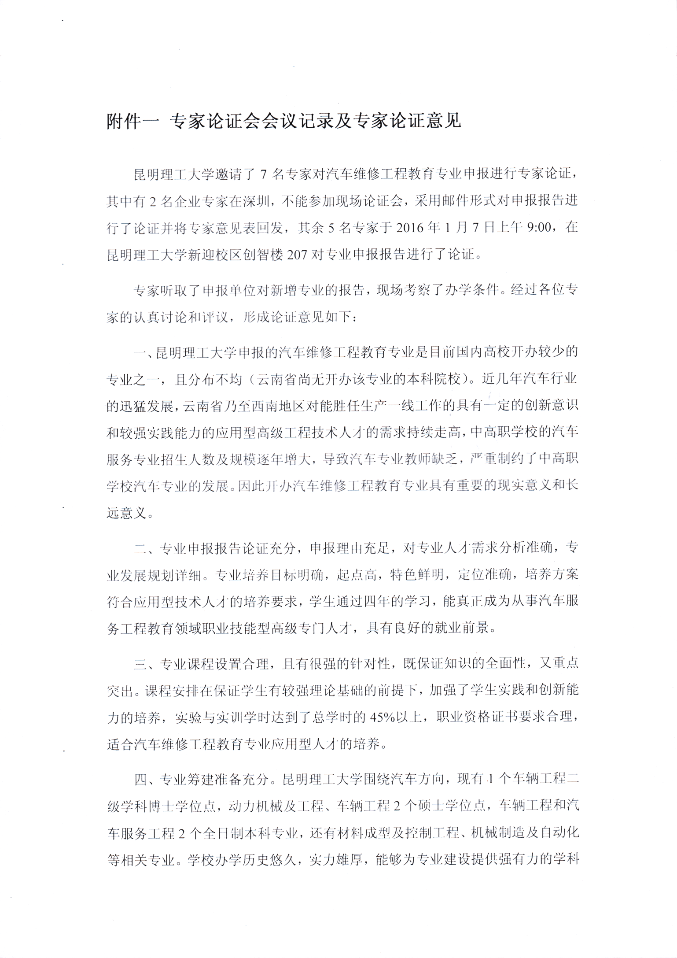

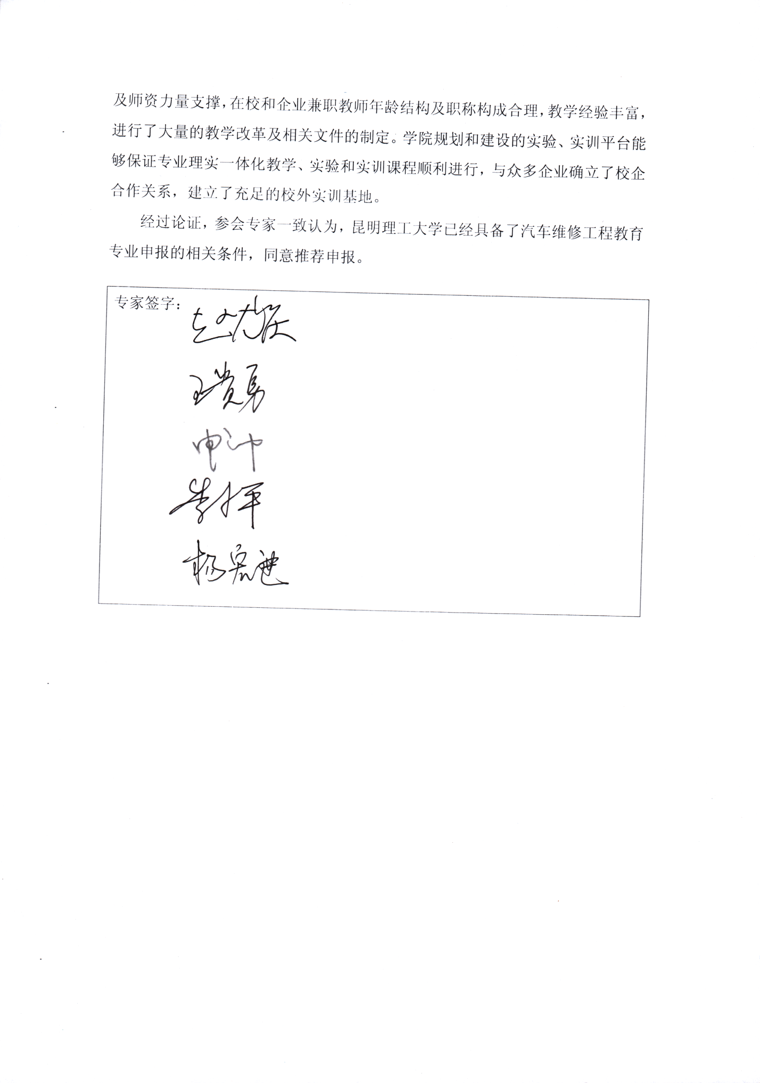

附件二 校企部分联合办学和合作协议

附件2.1 昆明理工大学—中致远汽车销售集团实训基地协议

附件2.2 昆明理工大学—云南远安昆星汽车维修有限公司实训基地协议书

附件2.3 昆明理工大学—云南弛泰汽车销售服务有限公司实训基地协议书

附件2.4 昆明理工大学—云南第一汽车工贸有限公司实训基地协议书

附件2.5昆明理工大学—昆明市第三汽车综合性能检测站实训基地协议书

附件2.6 昆明理工大学—深圳市风向标教学资源股份有限公司联合办学合作协议书

附件2.1 昆明理工大学—中致远汽车销售集团实训基地协议

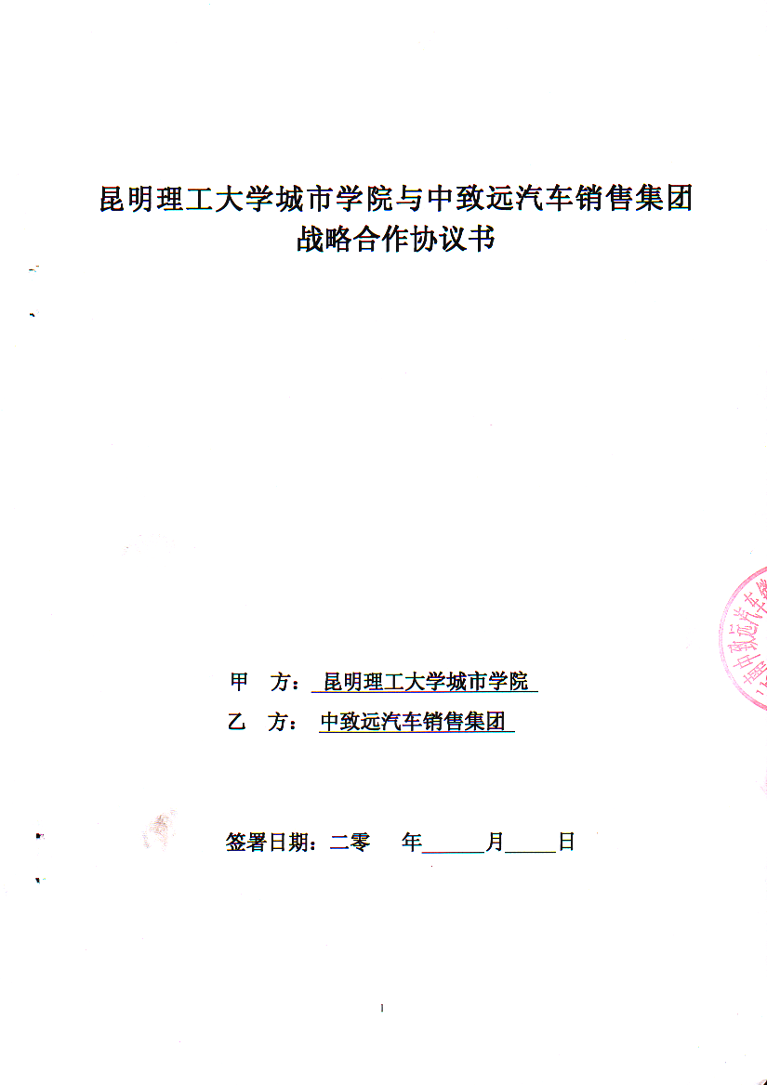

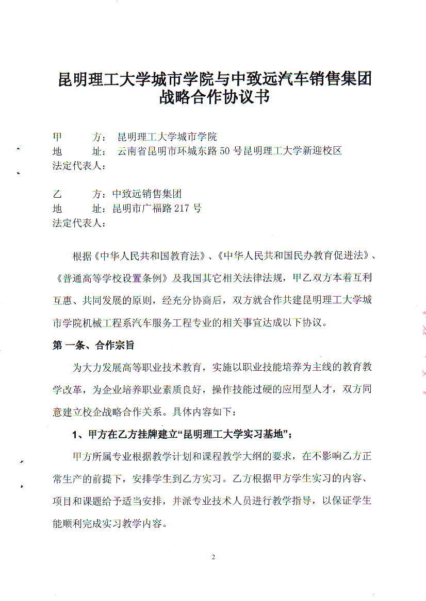

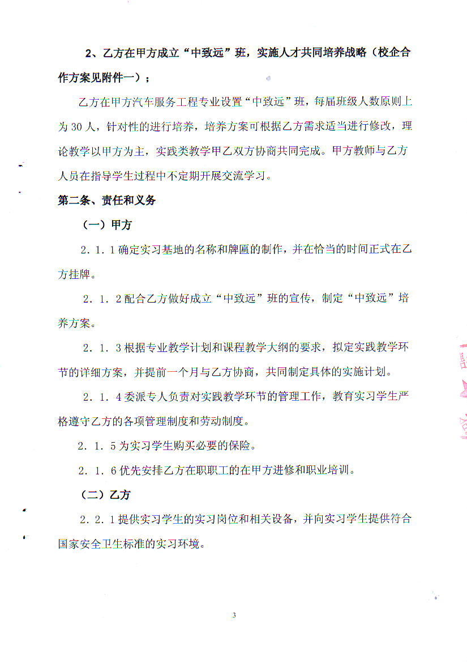

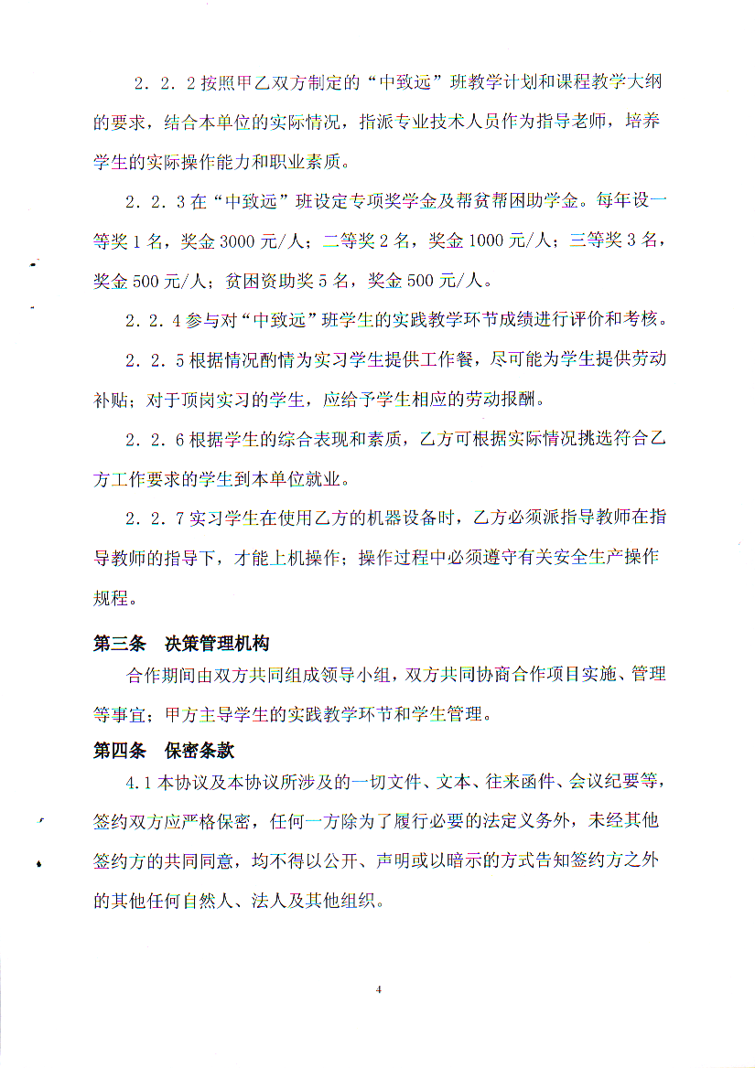 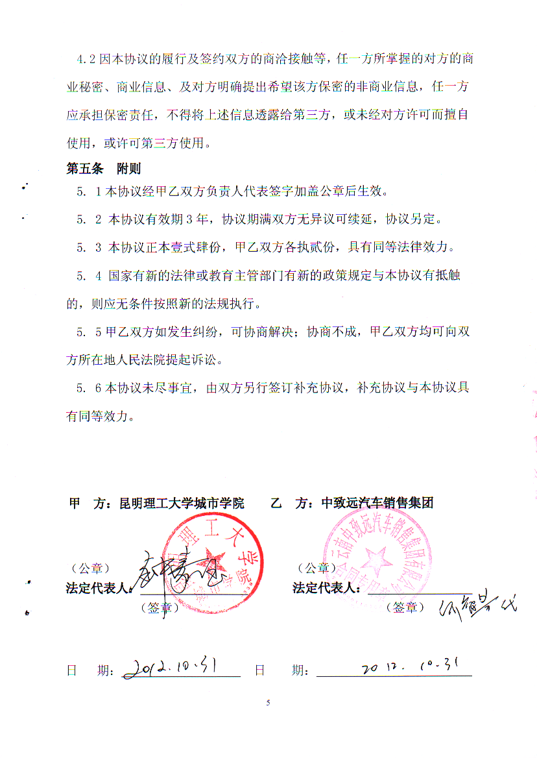

附件2.2 昆明理工大学—云南远安昆星汽车维修有限公司实训基地协议书

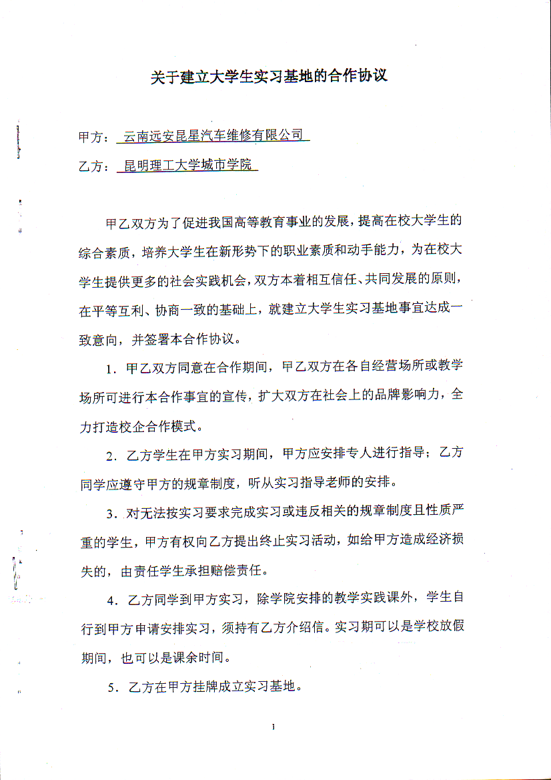

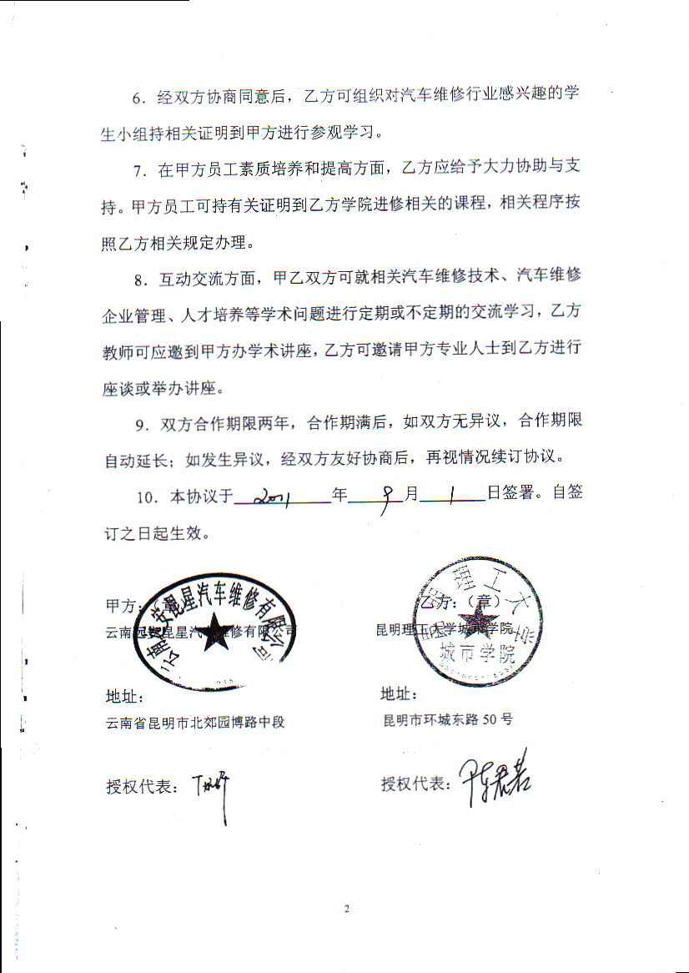

附件2.3 昆明理工大学—云南弛泰汽车销售服务有限公司实训基地协议书

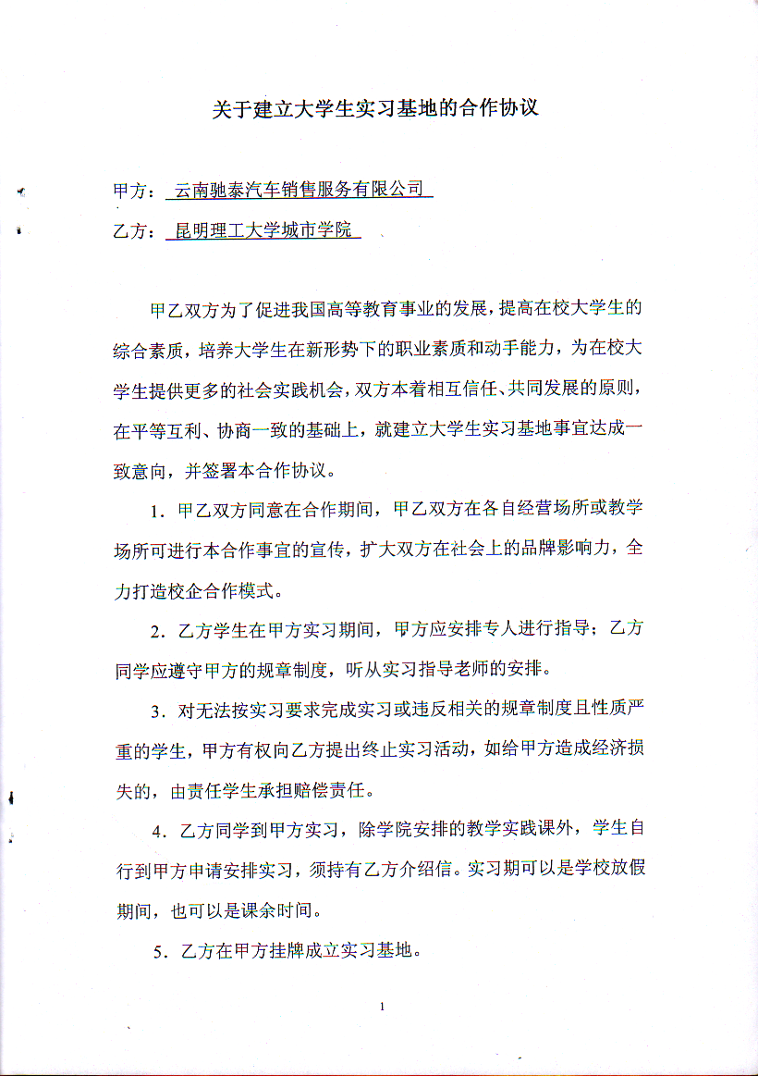

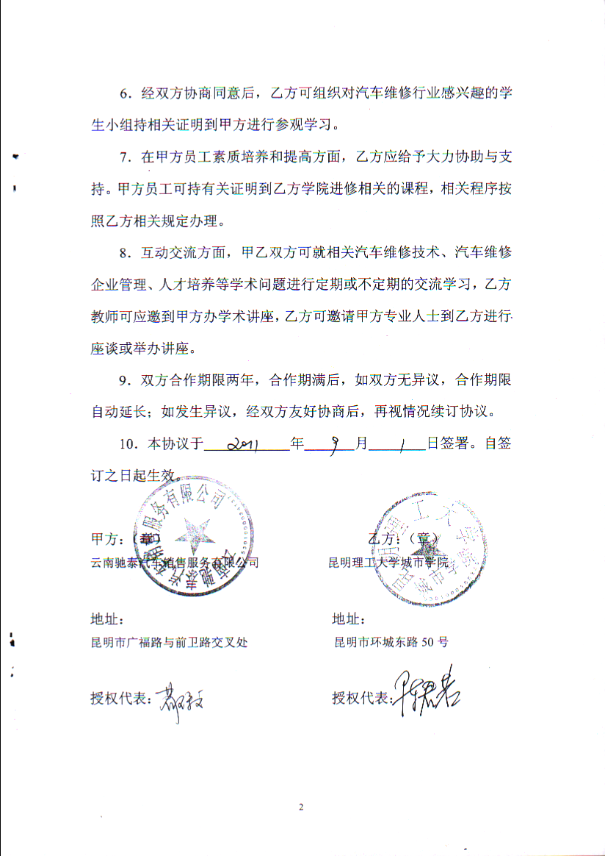

附件2.4 昆明理工大学—云南第一汽车工贸有限公司实训基地协议书

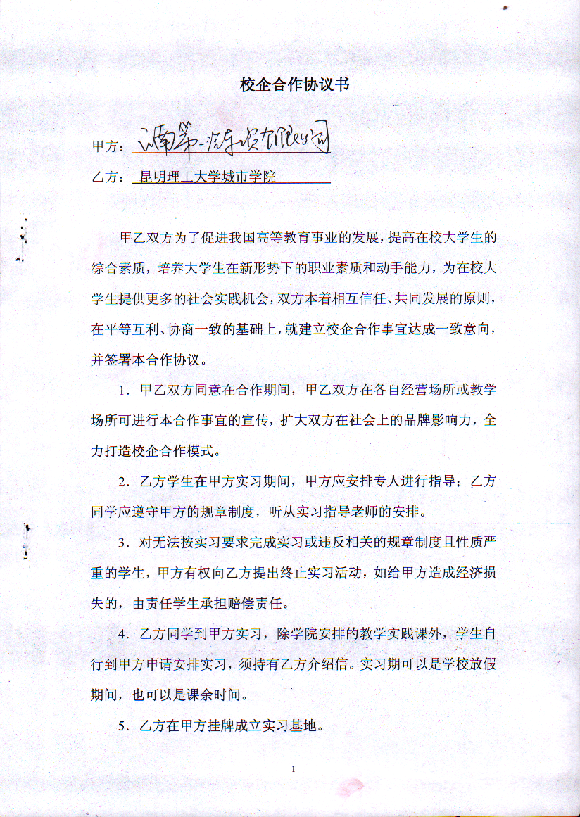

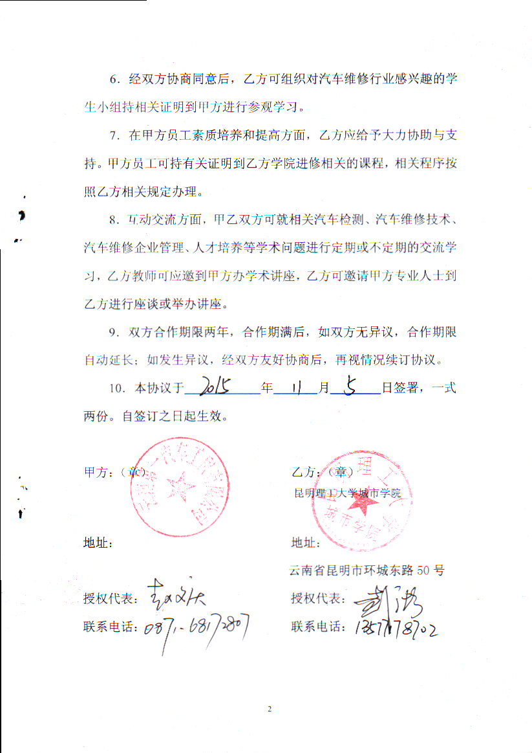

附件2.5昆明理工大学—昆明市第三汽车综合性能检测站实训基地协议书

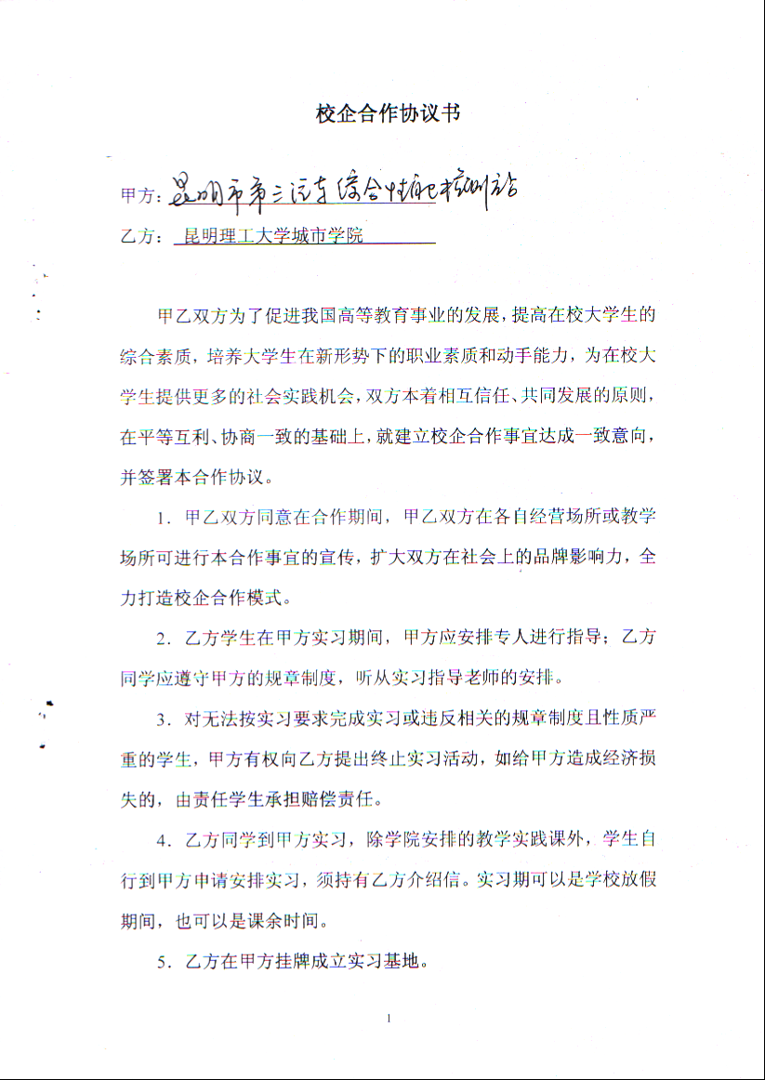

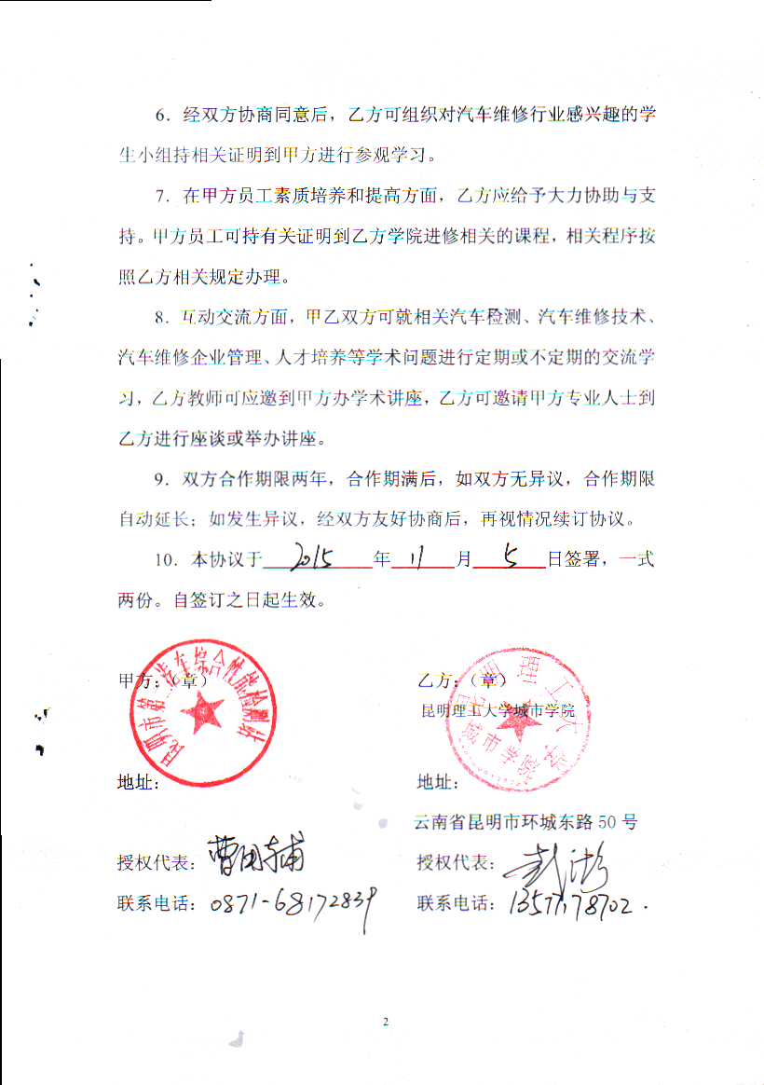

附件2.6 昆明理工大学—深圳市风向标教学资源股份有限公司联合办学合作协议书

**合同登记编号：**

**昆明理工城市学院**

**深圳市风向标教学资源股份有限公司**

**合作协议**

**甲方：昆明理工大学城市学院**

**乙方：深圳市风向标教学资源股份有限公司**

**签订日期： 年 月 日**

**说明：**

**1.本合同不得复写，只能用蓝、黑墨水填写；**

**2.本合同代签、冒签、涂改无效；**

**3.本合同装订使用需加盖骑缝章。**

**甲方介绍**

甲方是昆明理工大学城市学院（以下简称“学院”），昆明理工大学是一所以工为主，理工结合，行业特色、区域特色鲜明，经济、管理、哲学、法学、文学、艺术、医学、农学、教育等多学科协调发展的综合性大学，是云南省规模最大、办学层次和类别齐全的重点大学。昆明理工大学城市学院是中国政府相关部门批准成立的云南省唯一公办高等职业本科院校，拥有国家批准合法招生的教育机构与资质（见附件：资质资料和证照复印或影音件），按照“高起点、高标准、特色鲜明、层次清晰”的办学要求，坚持面向市场需求，以就业为导向，以服务为宗旨，走产学结合、工学结合、理—实结合的人才培养之路。立足云南，服务城市建设；面向全国，适应产业发展；辐射东南亚，实施国际化。着力培养面向生产、建设、服务和管理第一线需要的综合素质高的技术应用型和职业技能型高级专门人才。

法定代表人：

电话：

传真：

地址：

邮政编码：

**乙方介绍**

乙方是深圳市风向标教学资源股份有限公司（以下简称“风向标”）。在汽车教学行业内，乙方作为国内最大的、最有实力的教育服务机构，是专业从事汽车教学培训设备的技术开发、教学软件的技术开发、教学课件课程的设计，是国家级高新技术企业、软件企业。是中央职业教育实训基地建设项目（汽车维修）中标供应单位；是全国职业院校技能大赛指定竞赛器材供应商；是人力资源和社会保障部《汽车维修专业职业技能实训和鉴定设备技术标准与配置标准》制定的主编单位，是世界技能大赛汽车技术选赛指定器材供应商。在汽车后市场人才职业教育和培训方面具有专业优势，已为多个品牌汽车制造厂家在全国建立培训中心。公司拥有著名的品牌、商标、先进的教学理念、先进的教学软硬设备、先进的《风向标“123”特色课堂》实训与人才培养教学课程体系，包括企业实景实训室和设备、理实一体化的实用性教材、企业环境的教学方法、考试认证制度及服务体系。

法定代表人：

电话：

传真：

地址：

邮政编码：

为了贯彻国务院关于大力推进职业教育，深入改革与发展的精神，鼓励和扶持校企合作办学，培养“双师型”教师，校企衔接的职业教育方向，充分融合双方的优势，打破“体制约束”，建立互动和监督评价机制，形成具有活力的绩效管理和第三方的考核评价体系，最大限度的激发各方的积极性，互利共赢，形成学生得到知识和专业职业能力、学校得到社会声誉、企业得到效益的三赢效果。

甲乙双方经友好协商，一致同意共建《昆明理工城市学院&风向标汽车教育基地》（以下简称“项目部”），打造具有专业性、特色性的汽车教育基地；在甲方学校内对汽车相关专业学生进行专业教学和实训项目，培养汽修高技术人才、企业管理人才和汽车维修专业教师人才等（以下简称“本合作项目”）。

依据《中华人民共和国合同法》的规定，甲乙双方在平等自愿的基础上，经过友好协商，达成如下协议。

1. **合作期限**

本协议自双方签字盖章之日起开始生效，至2026年8月1日终止，期间包括10个完整的学年。协议期满双方酌情依照各自具体情况续签合作协议、终止合作或采取新的合作方式。

1. **合作形式**
2. 风向标成立《风向标教育投资公司昆明分公司》（以下简称“投资公司”）；
3. 城市学院和投资公司成立理事会，由理事会负责项目部的筹建并对项目部的运营管理进行监督；
4. 项目部是总经理负责制，总经理由理事会商议确定，采用学院提名，风向标提名或社会招聘方式选用；
5. 项目部下设教学培训部、财务部、综合管理部，按照企业的管理运营模式管理和经营。
6. **双方的权利和义务**
7. **甲方的权利和义务**
8. 甲方是本合作项目的主体，负责完成教育主管部门对本合作项目的申报、备案、审批招生计划等工作。
9. 负责为本合作项目提供合法的能满足教学及实训实习的办学条件和场所，即：教学场地，师生生活场地、活动场地、学生实训场地，承担起办学常规管理的全部工作和除专业教学和实训以外的教育教学工作、维护正常的教学秩序，确保校园内安全，并保证办学的外部环境通畅。
10. 甲方是专业理论课实施的主体，负责为本合作项目提供公共基础课和专业理论课程的师资。
11. 按照协议中约定的招生目标完成当年的招生计划。通过各种途径公布本合作项目相关信息，对本合作项目进行市场宣传。
12. 如果新招生未能达到本合作项目约定的招生人数，本着学生自愿的原则进行转专业及补录，以保障完成本协议约定的当年招生人数。
13. 应负责保障双方投入的实训设备的安全，自设备进入甲方校园并通过双方组织验收起到本合作项目终止期间，如因甲方安防措施不到位、或未遵守《实训中心管理条例》的规定而发生的任何教学及实训设备丢失或损坏等事故，由甲方承担全部赔偿责任，按设备损毁、丢失时的市场价格赔偿。
14. 甲方应负责学生的日常管理工作，承担学生在校期间的安全责任。
15. 在项目部正式成立之前，根据业务开展情况，需要乙方提供相关工作人员时，甲方应免费提供办公场所、办公桌椅、办公设备、网络、有线电话等相关办公和生活设施。
16. 甲方有权对乙方负责的各项工作进行监督，并提出意见和建议。
17. 甲方有权对乙方的违反合作的约定的行为进行指正、要求整改和干预。
18. 甲方有权按照约定获得应得的声誉和收益。
19. 甲方有义务将乙方投入的设备按照当年折旧的费用，于每年度新学年开学支付给乙方。
20. **乙方的权利和义务**
21. 乙方必须按照教学和实训的需求，投入满足教学的教学资源体系，包括教学设备（另行约定设备方案，不限于风向标生产的设备）、教学课件、教学软件、教学手册、学术支持等。
22. 乙方是专业理实一体化课程实施的主体，负责提供能够满足本合作项目教学要求的稳定的技师师资（按照预算和规划）。
23. 应负责保障双方投入的实训设备在使用中的安全。
24. 乙方是就业和安排实习的主体，应通过与企业联络整合就业资源为学生提供就业机会和安排推荐就业。
25. 乙方应在项目部建立教学资源研发中心。
26. 有责任协助参与本合作项目的教师，根据指定的教学岗位，以风向标教学资源体系和学校的教学资源为参考，建立和编写自己教学所需的课件、教材、设备等教学资料。通过审核和确认的教材，作为资源共享，并有权获得报酬（办法另行约定）。
27. 乙方有义务在约定联合开发落地课程体系时，提供必须的教学资源体系（包括、教材资料、动画、图片等材料），确保落地教学体系的顺利完成。
28. 乙方拥有对“汽车教学资源体系”的最终修订权和解释权。
29. 在本合作项目有效期间，以推动项目顺利开展为目的 , 协助甲方完成招生工作。
30. 根据本合作项目的招生规模，乙方将分批投入教学设备、教学软件、实训整车设备，以确保本合作项目的顺利实施。若招生规模超过协议约定，双方另行商议增加设备投入事宜。
31. 如乙方投入的产品进行了更新和升级，应第一时间投入到合作项目中。
32. 乙方对甲方书面提出的有关本项目合作中关于学术支持人员、课程体系、课程进度、教学方法等方面的问题，应及时提供反馈或解释并提供相应资料。
33. 乙方需对所提供的教学设施设备(包括软、硬件)及时维护和升级,因维护（人为损坏例外）升级不及时所造成的损失由乙方负责。
34. **招生指标与项目部运营费的约定**
35. 协议双方一致同意，本合作项目约定的招生规模是保障有足够设备投入、实现良性发展的首要条件。招生规模约定：合作期间从第一年(2016年)的招生人数保底不低于100人；从2019年起至 2019年每学年招生生人数人数不低于 150人；从2020年起至合作期满年每学年招生生人数人数不低于 200人；
36. 甲方按学生每人每年8500元学费划拨给项目部，用于项目部的运营管理费用，经费不足之处由乙方补充。项目部需返还学院如下支出：
    1. 在职在编专业课教师和实训教师的基本工资、绩效考核1和绩效考核2。
    2. 公共基础课课时费。
    3. 学生教学教务管理费和学生日常工作管理费。
37. **设备投资与设备处置**
38. 当期实训设备投入时，乙方应提供当期投入实训设备的设备清单，由项目部确认后签收，并以此作为验收设备依据。
39. 乙方首期实训设备及教学软件及教学课程体系等投入价值人民币1550万元，分期投入的计划见下表。

|  |  |  |  |  |  |  |
| --- | --- | --- | --- | --- | --- | --- |
| 年份 | 2016 | 2017 | 2018 | 2019 | 2020 | 2021 |
| 每年投入的设备金额/万元 | 500 | 400 | 300 | 200 | 100 | 50 |

1. 乙方对所投入的实训设备等享有所有权。合作期满后，若双方不再续约，所有投入的实训设备按账面价值（原值扣除累计折旧，折旧年限为5年），或按照甲乙双方届时商定并书面确认的价格，优先由甲方购买。甲方不予购买的，乙方有全权将实训设备进行处置，处置费用由乙方承担。甲方应对乙方设备运离甲方校园予以配合。
2. 乙方提供的实训设备仅为本合作项目服务，未经乙方书面认可，甲方不得挪作他用。
3. **理事会对项目部的考核（考核细则见附件）**
4. **结算与风控**
5. 付款项目、方式及时间

|  |  |  |  |  |  |  |  |  |
| --- | --- | --- | --- | --- | --- | --- | --- | --- |
| **付款项目** | **付款方及金额** | | | | | **收款方** | **付款时间** | **付款方式** |
| 项目运营费 | **付款方** | **金额** | | **付款方** | **金额** | 项目部 | 每年9月30日 | 支票、银行汇款或其它有效方式，汇至指定账号 |
| 甲方 | 每人每年8500元的学费 | | 乙方 | 根据预算进行补充 |
| 设备折旧费 | **付款方** | | **金额** | | | 乙方 | 设备投入每满一年 |
| 甲方 | | 根据5年折旧进行计算 | | |
| 项目部返还学院费用（见第五条） | **付款方** | | **金额** | | | 甲方 | 双方约定 |
| 项目部 | | 根据核算结果 | | |

**甲方账号：**

户名：

账号：

开户行：

**乙方账号**

户名：

账号：

开户行：

**项目部账号**

户名：

账号：

开户行：

付款方应按约定的日期将上述费用划拨到收款方。如逾期，除应向收款方支付当期款项外，还应支付未付金额每日5‰的利息及5%的滞纳金，如超过45天则视为自动解约。

1. 付款责任的担保措施

双方协商确定。

1. **详细的合作内容与管理内容详见附件（合作协议规划内容）**

有违反《合作协议规划内容》和未按照合作规划内容事项承诺时，甲乙双方，都有权提出质疑或按照协议处置。

1. **陈述与保证**

1、甲方的陈述与保证

（1）具有签订和履行本协议的民事权利能力和民事行为能力。

（2）就本项目合作取得甲方必需的批准，有权签署本协议及履行本协议的条款和约定。

（3）甲方保证签署或履行本协议或完成本次项目合作将不会违反任何相关法律、法规及规范性文件的规定。取得签署、履行本协议和完成本协议约定的业务所必要的或有关的所有批准文件。做出及签署或确保做出及签署所有为执行本协议所需的进一步行动、行为、事项和文件，以使本协议所预期的目的完全实现。

（4）保证未曾签署任何限制其订立本协议的合同或协议。

2、乙方的陈述与保证

（1）具有签订和履行本协议的民事权利能力和民事行为能力。

（2）就本项目合作取得乙方必需的批准，有权签署本协议及履行本协议的条款和约定。

（3）乙方须做出及签署或确保做出及签署所有为执行本协议的条款所需的进一步行动、行为、事项和文件，以使本协议所预期的目的完全实现。

1. **通知送达**

任何应以书面形式表达的通知，必须采用挂号或特快专递的形式由邮局寄出，自邮寄当天（以邮戳为准）起十个工作日，均被视为已到达；采用传真的形式，由双方确认人签字后均视为生效。

1. 双方的通讯地址以下所述的地址为准。任一方可随时可经本条款规定书面通知的方式通知另一方后改变其通讯地址。

（1）发往甲方时：

收件人：

地址：

邮政编码：

电话：

传真：

（2）发往乙方时：

收件人：

地址：

邮政编码：

电话：

传真：

1. **知识产权保护**

1、一般规定

　　本协议不得被视为或解释为本协议任何一方有权获得另一方的知识产权的任何利益，也不得被视为或解释为本协议任何一方有权对另一方的知识产权提出任何权利要求。本协议任何一方应尽最大之努力保护另一方的知识产权，仅在对方明确书面授权的范围内使用对方的知识产权。本协议任何一方侵犯对方知识产权的，需承担相应法律后果，同时对方有权终止本协议。

2、教学资源体系所有权

（1）乙方对其提供的“风向标汽车教育资源体系”拥有绝对的知识产权，甲方须对此体系进行严格保密。甲方只能在本协议有效期内使用该体系，除非另有约定，在本协议终止后甲方不再使用此教学资源体系。

（2）联合开发的协议期满，若不再续约，必须经双方同意后，才可独立使用联合开发的课程体系。非经乙方书面许可，甲方无权自行复制或从任何第三方购买、或向任何第三方（包括甲方本合作项目以外的任何业务）无偿或有偿提供乙方开发的专业教材。

3、软件权利

　　乙方对提供的视频课件和专有技术拥有其合法的权利，除非得到乙方的事先书面同意，甲方及合作院校不得被视为因双方的合作关系而获得了乙方软件和专有技术中的任何权利。

4、品牌和服务标志

　　乙方拥有对“风向标”品牌和服务标志的所有权，仅在合作期内授权甲方在本协议中指定场所、按照本协议约定的范围和目的使用。

在本协议有效期内，甲乙双方仅为履行本协议之目的，有权使用对方的商标、名称和服务标志，但基于此目的之使用须事先得到对方书面许可，且该权利只能在执行本协议范围内，双方均不能将该权利延伸到本协议内容以外。除本协议约定可以使用的范围外，甲方在任何情况下不得以任何方式使用“风向标汽车教育”品牌和服务标志。

1. **保密与不竞争**
2. “保密信息”：指乙方工作过程中，采取一定措施限制在一定范围内公开而不为外界所知的、或乙方不欲为外界所知的资料、数据，以及乙方未公布的工作方案或所领导在决策部署方面未公开的设想、计划等，包括但不限于有关商业秘密、图纸、工程、工艺、数据、专有技术、业务和课程开发计划、研究、想法、产品、服务、营销、融资，与乙方业务有关的客户的信息及其他信息，或乙方从他方收到的信息和资料。
3. 甲方同意，所获得之信息仅用于甲乙双方项目合作的相关工作。除上述目的之外，甲方不得为自己之用途或任何目的而使用乙方向其披露的保密信息。不管这些信息是口头的、书面的或是以磁盘、胶片等形式存在。
4. 除本协议另有约定外，未经对方许可，任何一方不得向第三方（有关法律、法规、政府部门、其他监管机构、双方的法律、会计、商业及其他顾问、雇员除外）泄露本协议的条款的任何内容以及本协议的签订及履行情况，以及通过签订和履行本协议而获知的对方及对方关联公司的保密信息。
5. 为防止乙方的保密信息进入公知领域或被未经授权的人掌握，甲方将采取一切合理措施以保护乙方信息的机密性。
6. 合作期内，在云南省内，未经甲方同意，乙方不得单独与其他同类职业院校冠名“风向标汽车教育基地”的合作，否则，视同违反本协议约定。
7. **协议生效、解除、终止和续签**
8. 本协议的地位

本协议的签订、生效、履行不约束乙方开展的任何其他业务及营运。因履行本协议，乙方对甲方的授权，甲方不得用于非本协议业务的其他事项。

1. 协议的生效

本协议自双方签字盖章之日起生效。

1. 协议的续签

在本协议有效期满前90天，双方均可向对方提出书面的续签申请，在双方同意的期限和条件下续签协议；否则，协议期满后协议终止。

1. 协议自然终止
2. 发生不可抗力事件，使协议失去继续履行的条件或确无履行的必要。
3. 协议到期，双方没有达成协议的续签，则协议自动终止。
4. 协议的解除
5. 发生以下情况之一时，乙方可以书面形式通知甲方终止协议，自通知送达之日起生效：

1）甲方违反协议规定的期限和条件，并未在15个工作日内按照乙方的要求更正。

2）甲方有侵犯乙方知识产权的行为。

3）甲方未能在乙方规定的期限内开展业务并付款给乙方。

4）甲方违反其在本协议项下做出的任何陈述、保证、承诺或其他义务的。

1. 发生以下情况之一时，甲方可以书面形式通知乙方终止协议，自通知送达之日起生效：

1）有关授权项目合作业务的重大变化没有于15个工作日内通知甲方作相应的变更。

2）其它足以导致甲方业务受到的影响，使协议不能履行的情况。

1. 协议解除后的处理
2. 由于本协议约定解除引起的协议终止，由违约方承担相应的法律责任。
3. 协议终止后，甲方应当完成已参加本合作项目的学生的教学工作，同时停止对新生开展本合作项目业务；乙方应当继续给甲方提供该批次学生的项目合作支持和学术支持，协助甲方完成已参加本合作项目学生的教学工作。

（3）本协议有效期内及终止后，本条款仍具有法律效力。

1. **违约责任**
2. 如甲方被授权项目合作的授课方式不符合系统要求或是项目合作的授课方法有损于乙方的声誉或利益的，乙方有权要求甲方在15个工作日内整改。违约方应在15日内进行整改，并向守约方提供整改合格后的报告。
3. 双方应严格按照本协议的约定履行业务；如有任何形式的违约行为，守约方有权对违约行为采取措施，包括并不限于终止本协议及其他相关协议。并有权要求违约方对守约方的损失做出赔偿。
4. 如果单方面停止履行协议，违约方需按合作期限内每年100万元赔偿对方。
5. **不可抗力**
6. “不可抗力”是指：双方不能合理控制、不可预见或即使预见亦无法避免的事件，该事件妨碍、影响或延误任何一方根据协议履行其全部或部分义务。
7. 双方一致认可的重大意外事故、政策及法律法规的变更视为不可抗力事件，由此致使协议的部分或全部不能履行或延迟履行可以免除责任。

（1）出现不可抗力事件时，知情方应在自事件发生之日起十五日内向对方以书面形式发通知，并告知对方该类事件对本协议可能产生的影响，并应当在事件结束之日起十五日内提供书面证明。

（2）出现不可抗力一方应做出补救措施以减小损害；如有能继续履行协议应继续履行本协议。

1. **其他约定**
2. 双方各自的其它业务并不受协议的约束；在履行协议的过程中，必须本着诚实信用的原则，任何一方都不得随意扩大。
3. 本协议一式贰份，甲乙双方各执壹份，均具有同等的法律效力。

兹确认协议双方，由其法定代表人或正式授权代表，于 年 月 日签署。

甲方：昆明理工大学城市学院 乙方：深圳市风向标教学资源股份有限公司

法定代表或授权代表： 法定代表或授权代表：

(签章) (签章)

年 月 日 年 月 日